Nim oyunu çok eski zamanlardan beri oynanan bir oyun olarak tahmin ediliyor. Çin’de adı taş toplama anlamına gelen “Jianshizi” oyununa çok benzerdir. Nim oyunu adını 1901 yılında oyun teorisini inceleyen ve geliştiren, Harvard Üniversitesi’nden Charles L. Boutan’dan almıştır. Kuralları çok basit olan bu oyunu arkadaşlarınızla masa üstünde taşlarla, kibrit çöpleriyle, boncuklarla veya fasulye taneleriyle oynayabilirsiniz.
Nim Oyunu Nasıl Oynanır?
Nim oyunu iki kişi arasında oynanan bir matematiksel zeka ve strateji oyunudur.
- Oyun için bir miktar sayılabilir nesne gerekir. (taş, kibrit çöpü, bozuk para vb.)
- Oyunda nesneler oyuncular tarafından sırayla alınır.Oyun, istenilen sayıda nesneyle ve istenilen sayıda grupla oynanabilir.
- Sırası gelen oyuncu hepsi aynı gruptan ve yan yana olmak kaydıyla (oyunun başında bir hamlede alınabilecek nesne sayısı sınırlandırılmışsa bu sınıra bağlı kalarak) istediği kadar nesne alabilir.
- Alınan nesneler grubu iki gruba ayıramaz yani nesneler grubun sağından veya solundan alınmalıdır.
- Son nesneyi alan oyuncu oyunu kaybeder.
- Oyunun en popüler versiyonlarından biri 1-3-5-7 dizilimidir. Bu oyunu örnekle gösterelim. Bunun için 16 adet nesneyi her grupta sırayla 1-3-5-7 taş olacak şekilde dizelim.
Nim Oyunu Başlangıç Dizilimi
Oyuna başlayan oyuncu, istediği herhangi bir satırdan (gruptan) dilediği kadar nesneyi alır. Örneğin en alt satırda 7 adet nesne var. Bu satırdan yalnızca bir nesne de alabilir, 2 tane de, 3 tane de , tamamını da alabilir. Kısacası sıra hangi oyuncuda ise o oyuncu dilediği satırdan ( yalnızca bir satırdan) dilediği kadar nesneyi alabilir. Nesne almadan devam edemez, yani pas geçemez. Sıra rakibine geçtiğinde rakibi de aynı şekilde oyuna devam eder.
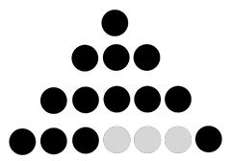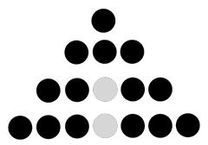
Yukarıdaki iki resimdeki hamle de kurallara aykırıdır. Birinci hamlede alınan nesneler grubun ortasından alınmıştır. İkinci resimdeki hamlede farklı gruplardan nesne alınmıştır.
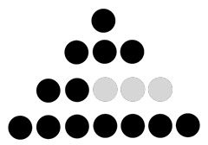
Yukarıdaki resimdeki hamle kurallara uygundur.
Oyun bu şekilde sırayla hamleler yapılarak devam eder ve son nesneyi alan oyuncu oyunu kaybeder.
Oyunun değişik çeşitleri ve değişik kuralları da mevcuttur. Tek gruptan oluşan bir oyun kurmak, alınabilecek nesne sayısını sınırlamak, grup sayısını değiştirmek, alınan nesnelerin grubu bölebilmesi gibi farklı kurallar konulabilir.

